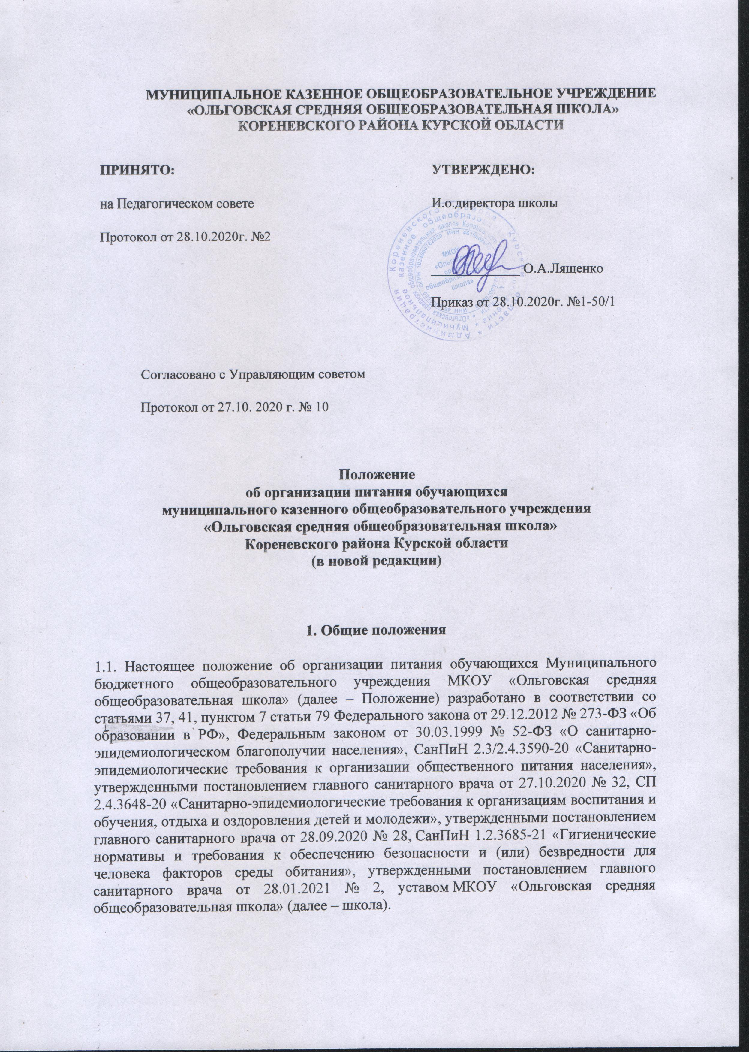1.2. Положение устанавливает порядок организации питания обучающихся школы, определяет условия, общие организационные принципы, правила и требования к организации питания, а также устанавливает меры социальной поддержки для отдельных категорий обучающихся.
1.3. Действие настоящего Положения распространяется на всех участников процесса организации питания: обучающихся школы, их родителей (законных представителей) и работников школы.

2. Организационные принципы организации питания
2.1. Общие принципы организации питания
2.1.1. Обеспечение обучающихся питанием осуществляется школой самостоятельно на базе пищеблока, работающего на сырье. Обслуживание обучающихся осуществляется штатными работниками школы, имеющими соответствующую квалификацию, прошедшими предварительный (при поступлении на работу) и периодический медицинские осмотры, профессиональную гигиеническую подготовку и аттестацию, имеющими личную медицинскую книжку установленного образца.
Предоставление питания обучающихся организуют назначенные приказом директора школы ответственные работники из числа администрации и технического персонала школы.
2.1.2. По вопросам организации питания школа взаимодействует с родителями (законными представителями) обучающихся, Управлением по образованию, опеке и попечительству Администрации Кореневского района Курской области, территориальным органом Роспотребнадзора.
2.1.3. Питание обучающихся организуется в соответствии с требованиями СП 2.4.3648-20, СанПиН 2.3/2.4.3590-20, СанПиН 1.2.3685-21 и ТР ТС 021/2011 и другими федеральными, региональными и муниципальными нормативными актами, регламентирующими правила предоставления питания.
2.2. Режим питания:
Горячее питание обучающимся предоставляется в учебные дни и часы работы школы пять дней в неделю – с понедельника по пятницу включительно. Питание не предоставляется в дни каникул и карантина, выходные и праздничные дни.
2.3. Условия организации питания:
В соответствии с требованиями СП 2.4.3648-20, СанПиН 2.3/2.4.3590-20, СанПиН 1.2.3685-21 и ТР ТС 021/2011 в школе выделены помещения для приема и хранения продуктов, приготовления пищевой продукции. Помещения оснащаются механическим, тепловым и холодильным оборудованием, инвентарем, посудой и мебелью.
2.4. Меры по улучшению организации питания
2.4.1. В целях совершенствования организации питания обучающихся администрация школы совместно с классными руководителями:
- организует постоянную информационно-просветительскую работу по повышению уровня культуры питания обучающихся в рамках образовательной деятельности и внеурочных мероприятий;
- оформляет информационные стенды, посвященные вопросам формирования культуры питания;
- проводит с родителями (законными представителями) обучающихся беседы, лектории и другие мероприятия, посвященные вопросам роли питания в формировании здоровья человека, обеспечения ежедневного сбалансированного питания, развития культуры питания и пропаганды здорового образа жизни, правильного питания в домашних условиях;
- содействует созданию системы общественного информирования и общественной экспертизы организации школьного питания с учетом широкого использования потенциала управляющего и родительского совета;

3. Порядок предоставления питания и питьевого режима
3.1. Горячее питание
3.1.1. Горячее питание предоставляется в зависимости от режима обучения и продолжительности нахождения обучающегося в школе. Кратность и наименования приемов пищи определяется по нормам, установленным приложением 12 к СанПиН 2.3/2.4.3590-20.
3.1.2. Для отпуска горячего питания обучающихся в течение учебного дня выделяются перемены длительностью 20 минут каждая.
3.1.3. Предоставление питания организуется по классам в соответствии с графиком, утверждаемым директором школы. График составляется ответственным по питанию с учетом возрастных особенностей обучающихся, числа посадочных мест в обеденном зале и продолжительности учебных занятий.
3.1.4. Отпуск блюд осуществляется по заявкам ответственных работников.
3.3. Питьевой режим
3.3.1. Питьевой режим обучающихся обеспечивается двумя способами: кипяченой питьевой водой, с помощью стационарного питьевого фонтанчика.
3.3.2. Свободный доступ к питьевой воде обеспечивается в течение всего времени пребывания обучающихся в школе.
3.3.3. При организации питьевого режима соблюдаются правила и нормативы, установленные СанПиН 2.3/2.4.3590-20.
3.4. Для обучающихся предусмотрено двухразовое горячее питание (завтрак и обед).

4. Права и обязанности участников
образовательных отношений при организации питания
4.1. Директор школы:
- ежегодно в начале учебного года издает приказ о предоставлении горячего питания обучающимся и организации питьевого режима;
- обеспечивает принятие локальных актов по организации питания обучающихся;
- назначает из числа работников школы ответственных за организацию питания и закрепляет их обязанности;
- обеспечивает рассмотрение вопросов организации горячего питания обучающихся на родительских собраниях и заседаниях управляющего совета школы.
4.2. Ответственный за организацию питания:
- представляют в пищеблок заявку об организации горячего питания обучающихся на следующий учебный день.
- ведут ежедневный табель учета полученных обучающимися приемов пищи по форме, установленной в приложении 3 к настоящему Положению;
- организует мероприятия по предоставлению питания обучающимся;
- осуществляет контрольные мероприятия по предоставлению питания обучающимся;
- ведет просветительскую работу об основах здорового и правильного питания, культуры приема пищи;
- контролирует качество пищевой продукции;
- осуществляет контрольные функции и иные мероприятия, установленные приказом директора школы.
6.3. Работники пищеблока:
- выполняют обязанности в рамках должностной инструкции;
- вправе вносить предложения по улучшению организации питания.
4.4. Классные руководители:
- ежедневно предоставляют ответственному за организацию горячего питания данные о количестве фактически питающихся обучающихся;
- предусматривают в рабочих программах воспитания каждого уровня общего образования мероприятия, направленные на формирование здорового образа жизни обучающихся, потребности в сбалансированном и рациональном питании;
- систематически проводят с родителями консультации по организации питания обучающихся;
- выносят на обсуждение на заседаниях педагогического совета, совещаниях при директоре предложения по улучшению горячего питания.
4.5. Родители (законные представители) обучающихся:
- представляют документы, которые необходимы для организации питания обучающихся и предоставления мер социальной поддержки в виде бесплатного или льготного питания;
- сообщают классному руководителю о болезни ребенка или его временном отсутствии в школе для снятия его с питания на период его фактического отсутствия, а также предупреждают классного руководителя об имеющихся у ребенка аллергических реакциях на продукты питания и других ограничениях;
- ведут разъяснительную работу со своими детьми по привитию им навыков здорового образа жизни и правильного питания;
- вносят предложения по улучшению организации горячего питания в школе;

5. Контроль за организацией питания
5.1. Общий контроль за организацией питания воспитанников осуществляет директор школы и ответственный за организацию питания.
5.2. Контроль организации питания может осуществляться при взаимодействии с родителями обучающихся (далее – родительский контроль). Порядок проведения родительского контроля и доступа в помещения для приема пищи определяется локальным актом школы.

6. Ответственность
6.1. Директор школы несет ответственность за организацию горячего питания обучающихся в соответствии с федеральными, региональными и муниципальными нормативными актами, федеральными санитарными правилами и нормами, уставом школы и настоящим Положением.
6.2. Работники школы, отвечающие за организацию питания, несут ответственность за вред, причиненный здоровью обучающимся, связанный с неисполнением или ненадлежащим исполнением обязанностей.
6.3. Родители (законные представители) обучающихся несут предусмотренную действующим законодательством ответственность за неуведомление школы о наступлении обстоятельств, лишающих права обучающегося на получение мер социальной поддержки при получении горячего питания.

